CHUYÊN ĐỀ

HÌNH VẼ THÍ NGHIỆM 10
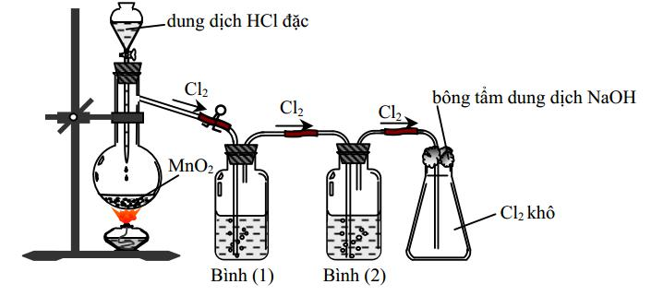

BÀI TẬP HÌNH VẼ THÍ NGHIỆM
A. LƯU Ý CHUNG
I. Về dụng cụ và hóa chất
Trong bất kì hình vẽ nào ở SGK cần chú ý một số điểm sau:

    - Hóa chất sử dụng là những chất gì? Hóa chất có tác dụng gì?

    - Dụng cụ lắp đặt: Nằm nghiêng hay ngang? Vai trò của nó trong bộ thí nghiệm? Phản ứng xảy ra trong dụng cụ chứa hóa chất là gì?

  - Điều kiện phản ứng: Đặc, loãng, rắn, có cần đun nóng hay không?
- Thu khí bằng cách nào...

- Điều chế một số chất khí trong phòng thí nghiệm Chất lỏng + Chất rắn

Khí | Chất phản ứng |  | Phương trình phản ứng
 | Chất lỏng | Chất rắn
H₂ | dd HCl, dd | Zn, Fe... | Zn + H₂SO_{4 (loãng)}  ZnSO₄ + H₂
 | H₂SO₄ loãng
CO₂ | dd HCl | CaCO₃ |  |  | 2HCl + CaCO₃ |  |  | → CaCl₂ + CO₂ + H₂O
C2H2 | H₂O | CaC₂ |  |  | 2H₂O + CaC₂   C₂H₂ + Ca(OH)₂
Cl₂ | dd HCl đặc | MnO₂ | 4HCl (đặc) + MnO_{2 (rắn)}    MnCl₂ + Cl₂ + 2H₂O
 |  |  |  |  |  |  |  | tº
 | dd HCl đặc | KMnO₄ | 16HCl (đặc)+ 2KMnO_{4 (rắn)}  2MnCl₂+ 5Cl₂+ 2KCl+
 |  |  | 8H₂O
HCl | dd H₂SO₄ đặc | NaCl |  |  | NaCl (rắn)+ H₂SO₄ (đặc) NaHSO₄ + HCl
 |  |  |  |  |  |  |  | t º 250º
O₂ | dd H₂O₂ | MnO₂ (xt) |  |  | 2H₂O₂   O₂ + 2H₂O
 |  |  |  |  |  | MnO ₂ xt
H₂S | dd HCl | FeS |  |  | 2HCl + FeS   FeCl₂ + H₂S
SO₂ | dd H₂SO₄ | Na₂SO₃ |  | H₂SO₄ + Na₂SO₃ (rắn) |  |  |  |  Na₂SO₄ + SO₂ + H₂O
 |  |  |  |  |  |  |  | tº
HNO₃ | dd H₂SO₄ đặc | NaNO₃ |  |  | H₂SO₄ | + NaNO₃ |  |  HNO₃ + NaHSO₄
 |  |  |  |  |  |  |  | tº
Chất lỏng + Chất lỏng
Khí | Chất phản ứng |  |  |  | Phương trình phản ứng
 | Chất lỏng | Chất lỏng
N₂ | dd NH₄Cl | dd NaNO₂ |  |  | NH₄Cl + NaNO₂ |  |  N₂ + NaCl + 2H₂O
 |  |  |  |  |  |  |  | _{t}o
 | bão hòa | bão hòa
CO | HCOOH | H₂SO₄ đặc |  |  |  | H₂SO₄ | dac, tº
 |  |  |  |  | HCOOH  CO + H₂O
C₂H₄ | C₂H₅OH | H₂SO₄ đặc, xt |  |  | C₂H₅OH | H₂SO₄ | dac, 170º C
 |  |  |  |  |  |  CH₂=CH₂ + H₂O

Chất rắn + Chất rắn (ống nghiệm chứa hóa chất nằm ngang, miệng hơi chúc xuống)

Khí | Chất phản ứng |  | Phương trình phản ứng
 | Chất rắn | Chất rắn
 | KClO₃ | MnO₂ xt | 2KClO₃ |  3O₂ + 2KCl
 |  |  |  | t º ,MnO | xt
 |  |  |  | 2
O₂
 | KMnO₄ |  | 2KMnO₄ |  O₂ + K₂MnO₄ + MnO₂
 |  |  |  | tº
NH₃ | NH₄Cl | Ca(OH)₂ | 2NH₄Cl_{(r)} + Ca(OH)_{2 (r)} |  |  |  2NH₃ + 2H₂O + CaCl₂
 |  |  |  |  |  | tº
 |  | hoặc NaOH
CH₄ | CH₃COONa | NaOH/CaO |  |  |  | CaO,tº | + Na₂CO₃
 |  | (vôi tôi xút) | CH₃COONa + NaOH ⎯⎯⎯→ CH₄

III. Cách thu khí.
Phải nắm vững tính chất vật lý ( tính tan và tỉ khối) để áp dụng phương pháp thu khí đúng.
- Thu theo phƣơng pháp đẩy không khí:
- Khí không phản ứng với oxi của không khí.
- Nặng hơn hoặc nhẹ hơn không khí (CO₂, SO₂, Cl₂, H₂, NH₃...). Úp ống thu? Ngửa ống thu?

- Thu theo phƣơng pháp đẩy nƣớc:
- Khí ít tan trong nước. (H₂, O₂, CO₂, N₂, CH₄, C₂H₄, C₂H₂...).
- Các khí tan nhiều trong nước (khí HCl, khí NH₃):
  - Ở 20ºC, 1 thể tích nước hòa tan tới gần 500 thể tich khi hiđro clorua.

  - Ở điều kiện thường, 1 lít nước hòa tan khoảng 800 lít khí amoniac.
Lƣu ý: SO₂ là khí tan nhiều trong nước chứ không giống như CO₂ đâu.

IV. Làm khô khí

Nguyên tắc chọn chất làm khô

Giữ được nước và không có phản ứng với chất cần làm khô.

- Các chất làm khô: H₂SO₄ đặc, P₂O₅, CaO (vôi sống, mới nung), CuSO₄ (khan, màu trắng), CaCl₂ (khan), NaOH, KOH (rắn hoặc dung dịch đậm đặc).

- Các khí: H₂, Cl₂, HCl, HBr, HI, O₂, SO₂, H₂S, N₂, NH₃, CO₂ , C₂H₄, C₂H₂...

- Không làm khô được khí NH₃ (tính bazơ),

- Không làm khô được khí HBr, HI (tính khử).
- H₂SO₄ đặc làm khô được khí Cl₂, O₂, SO₂, N₂, CO₂...
    - CaO (vôi sống), NaOH, KOH (rắn) (tính bazơ):
  - Không làm khô được khí CO₂, SO₂ (oxit axit), Cl₂ (có phản ứng).

  - Làm khô được khí NH₃, H₂, O₂, N₂...

B. BÀI TẬP VẬN DỤNG

Câu 1: Cho hình vẽ mô tả thí nghiệm điều chế khí Z từ dung dịch X và chất rắn Y:

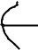 Dung dịch X
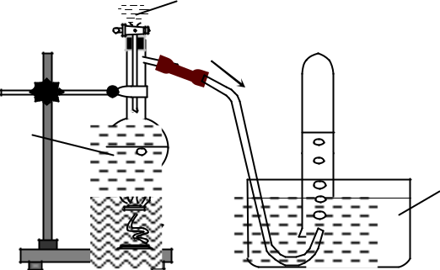

Khí Z
Khí Z

Dung dịch X

Chất

rắn Y

H₂O

Hình vẽ trên minh họa cho phản ứng nào sau đây ?
_{t}0
A. CuO (rắn) + CO (khí) ⎯⎯→ Cu + CO₂↑
t⁰
B. NaOH + NH₄Cl (rắn) ⎯⎯→ NH₃↑ + NaCl + H₂O
t⁰ | + H₂↑
C. Zn + H2SO4 (loãng) ⎯⎯→ ZnSO4
t⁰ | + SO₂↑ + H₂O
D. K₂SO₃ (rắn) + H₂SO₄ ⎯⎯→ K₂SO₄

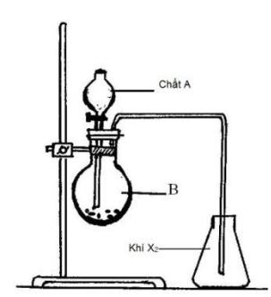
Câu 2: Cho hình thí nghiệm sau: chất B và chất X tương ứng lần lượt là:
A. KClO₃ và O₂
- MnO₂ và Cl₂

- Zn và H₂
- C₂H₅OH và C₂H₄

Câu 3: Cho biết bộ thí nghiệm điều chế Clorine trong phòng thí nghiệm:
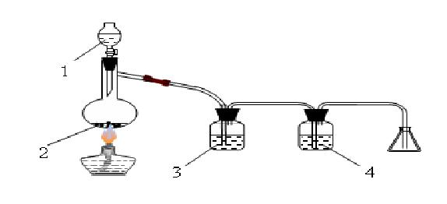

Hãy cho biết hóa chất đựng trong mỗi bình tương ứng lần lượt là:
A. dd HCl, MnO₂ rắn, dd NaCl, dd H₂SO₄ đặc
B. dd NaCl, MnO₂ rắn, dd HCl, dd H₂SO₄ đặc
- dd HCl, dung dịch KMnO₄, dd H₂SO₄ đặc, dd NaCl
- dd H₂SO₄ đặc, dd KMnO₄, dd HCl, dd NaCl

Câu 4: Cho hình vẽ mô tả thí nghiệm điều chế khí Cl₂ từ MnO₂ và dung dịch HCl:
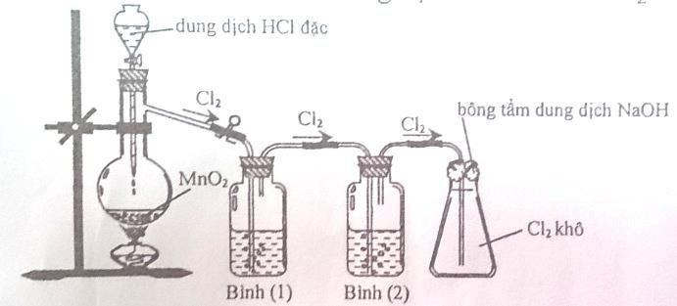

Khí Cl₂ sinh ra thường lẫn hơi nước và hiđro clorua. Để thu được khí Cl₂ khô thì bình (1) và bình

- lần lượt đựng
  - dung dịch NaOH và dung dịch H₂SO₄ đặc.
  - dung dịch H₂SO₄ đặc và dung dịch NaCl.
  - dung dịch H₂SO₄ đặc và dung dịch AgNO₃.

  - dung dịch NaCl và dung dịch H₋₂SO₄ đặc.

Câu 5: Cho sơ đồ điều chế khí Cl₂ trong phòng thí nghiệm từ MnO₂ và dung dịch HCl đặc (như hình vẽ bên). Nếu không dùng đèn cồn thì có thể thay MnO₂ bằng hóa chất nào (các dụng cụ và hóa chất khác không thay đổi) sau đây?

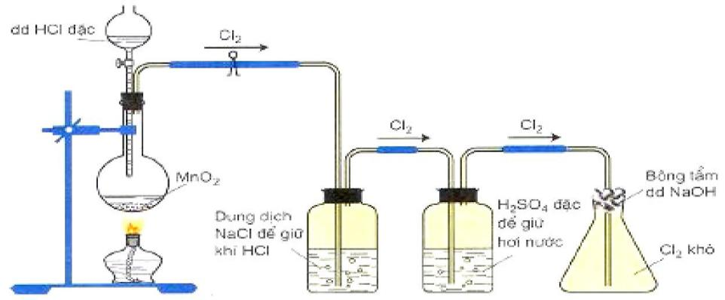

A. NaCl hoặc KCl B. CuO hoặc PbO₂ C. KClO₃ hoặc KMnO₄ D. KNO₃ hoặc K₂MnO₄

Câu 6 : Khí X trong thí nghiệm điều chế sau là :
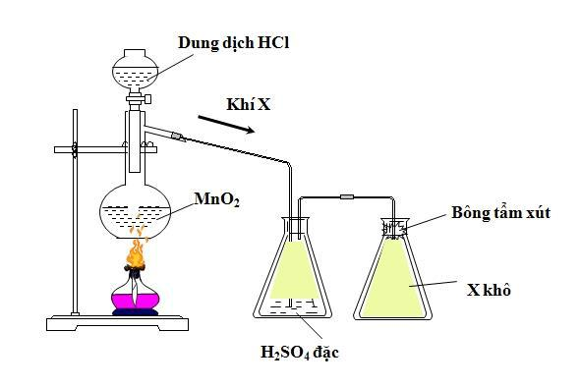
A.Cl₂ .
B.O₂.
C.H₂.
D.C₂H₂.

Câu 7: Hình vẽ mô tả thí nghiệm điều chế khí clo trong phòng thí nghiệm:
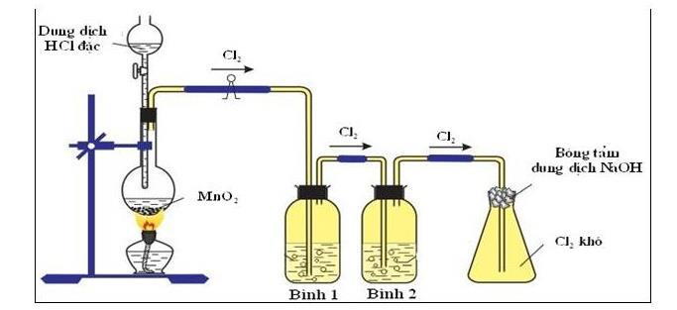

Hóa chất trong bình 1 và bình 2 lần lượt là
A. dung dịch NaCl bão hòa và dung dịch H₂SO₄ đặc.
B. dung dịch H₂SO₄ đặc và dung dịch NaCl bão hòa.
- nước cất và dung dịch H₂SO₄ đặc.

- dung dịch NaCl bão hòa và dung dịch KOH đậm đặc.

Câu 8: Cho sơ đồ thí nghiệm điều chế và thu khí clo trong phòng thí nghiệm (Hình 1) từ các chất ban đầu là MnO₂ và dung dịch HCl đậm đặc. Thí nghiệm được thực hiện trong điều kiện đun nóng, sẽ có một phần khí HCl bị bay hơi. Để thu được khí clo sạch bình số (3); (4) sẽ chứa lần lượt các chất nào trong các phương án sau?

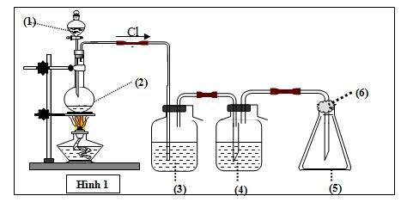

A. NaOH bão hòa và H₂SO₄ đặc. | B. KCl đặc và CaO khan.
C. NaCl bão hòa và H₂SO₄ đặc. | D. NaCl bão hòa và Ca(OH)₂.

Câu 9 : Cho hình vẽ mô tả thí nghiệm điều chế Clorine trong phòng thí nghiêm như sau:
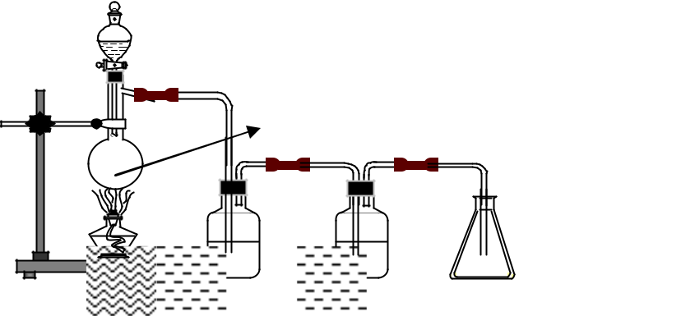

Dd HCl đặc

1

^{dd NaCl} dd H₂SO₄ đặc
Hóa chất được dung trong bình cầu (1) là:

A.MnO₂

C.KClO₃

Eclen sạch để thu

khí Clo

B.KMnO₄

D.Cả 3 hóa chất trên đều được.

Câu 10: Cho Hình vẽ mô tả sự điều chế Clo trong phòng Thí nghiệm như sau:
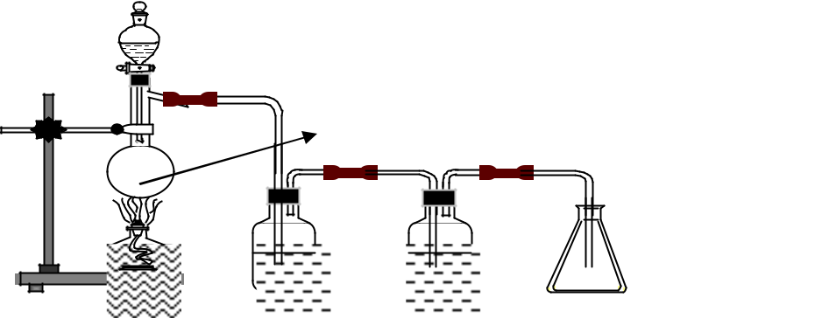

Dd HCl đặc

MnO₂

Eclen sạch để thu khí

Clo

^{dd NaCl} dd H₂SO₄ đặc
Vai trò của dung dịch NaCl là:

A. Hòa tan khí Chlorine. B. Giữ lại khí HCl.

C. Giữ lại hơi nước D. Cả 3 đáp án trên đều đúng.

Câu 11: Cho Hình vẽ mô tả sự điều chế Clo trong phòng Thí nghiệm như sau:

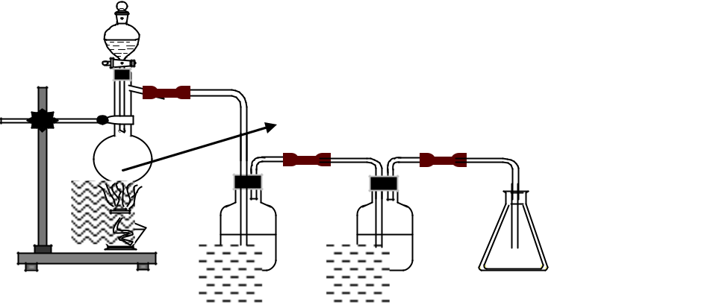
Dd HCl đặc
 | MnO₂
 | Eclen sạch để thu
 | khí Clorine
dd NaCl | dd H₂SO₄ đặc
Vai trò của dung dịch H₂SO₄ đặc là:
A. Giữ lại khí Cl₂. | B.Giữ lại khí HCl
C. Giữ lại hơi nước | D.Không có vai trò gì.

Câu 12:Cho Hình vẽ mô tả sự điều chế Clorine trong phòng Thí nghiệm như sau:
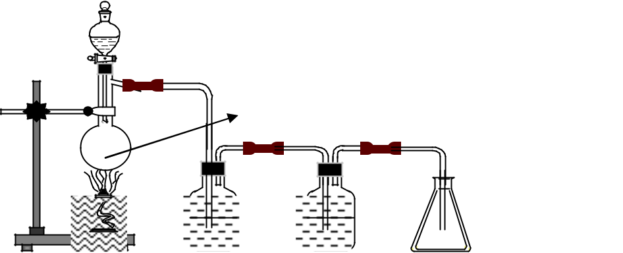

Dd HCl đặc

MnO₂

Eclen sạch để thu

khí Clo

^{dd NaCl} dd H₂SO₄ đặc

Phát biểu nào sau đây không đúng:

- Dung dịch H₂SO₄ đặc có vai trò hút nước, có thể thay H₂SO₄ bằng CaO.

- Khí Clorine thu được trong bình eclen là khí Clorine khô.

- Có thể thay MnO₂ bằng KMnO₄ hoặc KClO₃

- Không thể thay dung dịch HCl đặc bằng dung dịch NaCl.

Câu 13: Cho Hình vẽ mô tả sự điều chế Clorine trong phòng Thí nghiệm như sau:
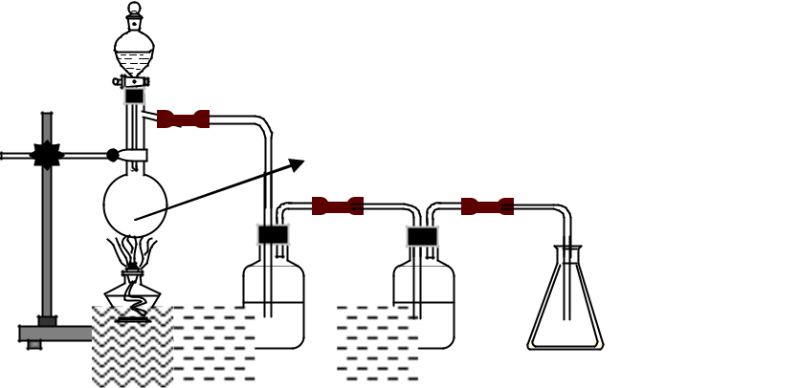

Dd HCl đặc

MnO₂

Eclen sạch để thu

khí Clo

^{dd} dd H₂SO₄ đặc

Khí Clorine thu được trong bình eclen là:

A. Khí clorine khô B. Khí clorine có lẫn H₂O

C. Khí clorine có lẫn khí HCl D. Cả B và C đều đúng.

Câu 14: Trong sơ đồ thí nghiệm điều chế khí Clorine trong phòng thí nghiệm, vai trò của từng dụng cụ nào sau đây không chính xác?
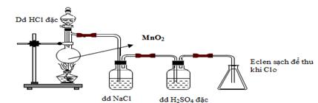

- MnO₂ đựng trong bình cầu có thể thay thế bằng KMnO₄, K₂Cr₂O₇, CaCl₂

- Dung dịch NaCl để giữ khí HCl
- H₂SO₄ đặc để giữ hơi nước

- Bình đựng khí clo phải có nút bông tẩm dung dịch kiềm

Câu 15: Cho Hình vẽ mô tả sự điều chế Clorine trong phòng Thí nghiệm như sau:
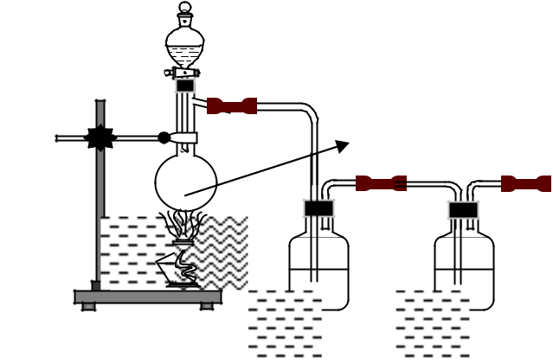

Dd HCl đặc

MnO₂
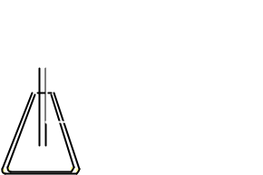

Bình tam giác khô

và sạch để thu khí

clo

^{dd NaCl} dd H₂SO₄ đặc

Phát biểu nào sau đây không đúng:

A. Không thể thay dung dịch HCl đặc bằng dung dịch NaCl bão hoà.

B. Khí clo thu được trong bình tam giác là khí clo khô.
- Có thể thay MnO₂ bằng KMnO₄ hoặc KClO₃.

- Có thể thay H₂SO₄ đặc bằng CaO và thay dung dịch NaCl bằng dung dịch NaOH.

Câu 16: Hình bên mô tả thí nghiệm điều chế Cl₂ trong phòng thí nghiệm, dung dịch X và Y lần lượt là:
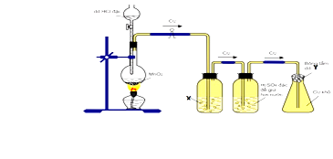

A. NaCl và NaOH |  |  |  |  |  |  |  |  |  |  |  |  |  |  |  |  |  |  |  |  |  |  |  |  |  |  |  |  |  |  |  |  |  |  |  |  |  |  |  |  |  |  | B. NaCl và Na₂CO₃ C. NaOH và Na₂CO₃. D. NaOH và NaCl
Câu 17: Hiện tượng xảy ra trong thí nghiệm bên là: |  |  |  |  |  |  |  |  |  |  |  |  |  |  |  |  |  |  |  |  |  |  |  |  |  |  |  |  |  |  |  |  |  |  |  |  |  |  |  |  |  |  |  |  |  |  |  |  |  |  |  |  |  |  |  |  |  |  |  |  |  |  |  |  | dd HCl
A. Có khí màu vàng sinh ra, đồng thời có kết tủa
B. Chỉ có khí màu vàng thoát ra
C. Chất rắn MnO₂ tan dần |  |  |  |  |  |  |  |  |  |  |  |  |  |  |  |  |  |  |  |  |  |  |  |  |  |  |  |  |  |  |  |  |  |  |  |  |  |  |  |  |  |  |  |  |  |  |  |  |  |  |  |  |  |  |  |  |  |  |  |  |  |  |  |  | Mn
D. Cả B và C
THÍ NGHIỆM VỀ KHÍ HCL
Câu 18: Tiến hành thí nghiệm như hình vẽ. Khí A trong bình có
thể là khí nào dưới đây?
A. NH₃ |  |  |  |  |  |  |  |  |  |  |  |  |  |  |  |  |  |  |  |  |  |  |  |  |  |  |  |  |  |  |  |  |  |  |  |  |  |  |  |  |  |  | B. SO₂
C. HCl |  |  |  |  |  |  |  |  |  |  |  |  |  |  |  |  |  |  |  |  |  |  |  |  |  |  |  |  |  |  |  |  |  |  |  |  |  |  |  |  |  |  | D. H₂S
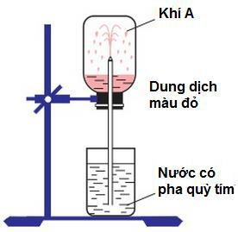
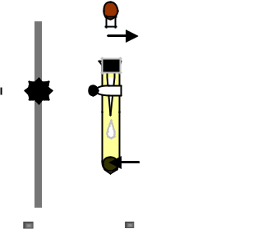
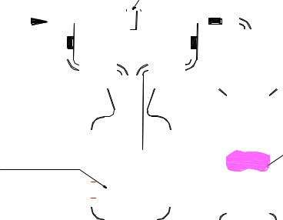

GiÊy mµu

Câu 19: Cho TN về tính tan của khi HCl như hình vẽ,Trong bình ban đầu chứa khí HCl, trong nước có nhỏ thêm vài giọt quỳ tím.Hiện tượng xảy ra trong bình khi cắm ống thủy tinh vào nước:
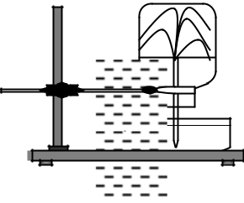

A. Nước phun vào bình và chuyển sang màu đỏ

B. Nước phun vào bình và chuyển sang màu xanh

- Nước phun vào bình và vẫn có màu tím

- Nước phun vào bình và chuyển thành không màu.

Câu 20: Khí HCl là chất khí tan rất nhiều trong nước tạo thành dung dịch HCl acid.

Trong thí nghiệm thử tính tan của khí HCl trong nước, có hiện tượng nước phun mạnh vào bình chứa khí như hình vẽ mô tả dưới đây. Nguyên nhân gây nên hiện tượng đó là:
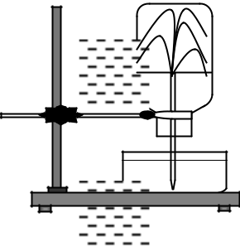
- Do khí HCl tác dụng với nước kéo nước vào bình.

B. Do HCl tan mạnh làm giảm áp suất trong bình.

C. Do trong bình chứa khí HCl ban đầu không có nước.

D. Tất cả các nguyên nhân trên đều đúng

Câu 21: Cho hình vẽ mô tả quá trình điều chế dung dịch HCl trong phòng thí nghiệm
Phát biểu nào sau đây là không đúng: | NaCl (r) + H₂SO₄(đ)
A. NaCl dùng ở trạng thái rắn
B. H₂SO₄ phải đặc
C. Phản ứng xảy ra ở nhiệt độ phòng.
D. Khí HCl thoát ra hòa tan vào nước cất tạo thành
dung dịch axit Clohidric
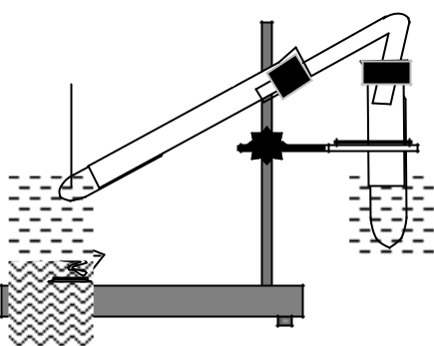

Câu 22: Cho hình vẽ mô tả quá trình điều chế dung dịch HCl trong phòng thí nghiệm:
Phải dùng NaCl rắn, H₂SO₄ đặc và phải đun nóng vì: | NaCl (r) + H₂SO₄(đ)
A. Khí HCl tạo ra có khả năng tan trong nước rất mạnh.
B. Đun nóng để khí HCl thoát ra khỏi dung dịch
C. Để phản ứng xảy ra dễ dàng hơn
D. Cả 3 đáp án trên.
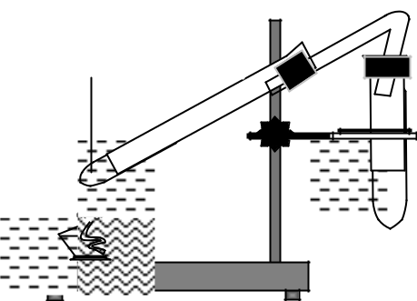

Câu 23: Hình vẽ dưới đây mô tả thí nghiệm điều chế khí hiđro halogenua:
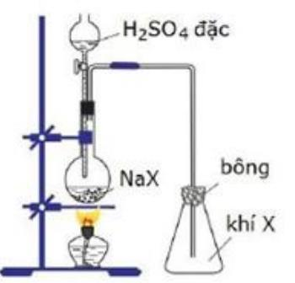

Hai hiđrogen halide (HX) có thể điều chế theo sơ đồ trên là

A. HBr và HI. B. HCl và HBr. C. HF và HCl. D. HF và HI.

Câu 24: Cho sơ đồ điều chế axit clohidric trong phòng thí nghiệm.

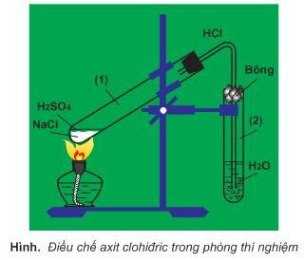

Phát biểu nào sau đây là đúng:
- Không được sử dụng H₂SO₄ đặc vì nếu dùng H₂SO₄ đặc thì sản phẩm tạo thành là Cl₂.

- Do HCl là axit yếu nên phản ứng mới xảy ra.
- Để thu được HCl người ta đun nóng dung dịch hỗn hợp NaCl và H₂SO₄ loãng.

- Sơ đồ trên không thể dùng để điều chế HBr, HI và H₂S.

Câu 25 Cách thu khí hydrogen halide trong phòng thí nghiệm phù hợp là:
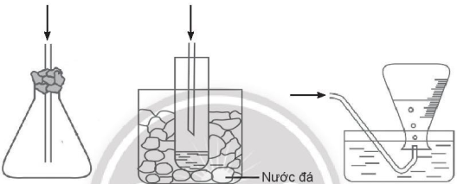 | 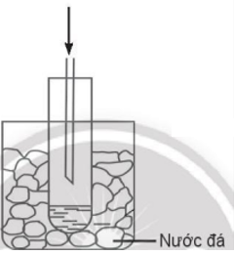 | 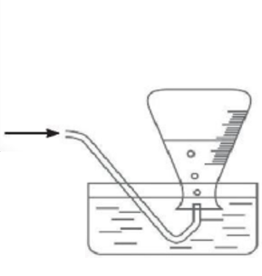
Hình 1 | Hình 2 | Hình 3
A. Hình 1. B. Hình 2. C. Hình 3. D. Hình 1 và 2.
Câu 26. Tiến hành thí nghiệm như hình vẽ. Khí A trong bình có thể là khí nào dưới đây?
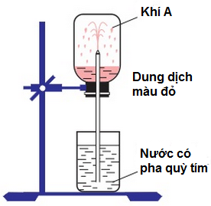
A. H₂S B. NH₃ C. SO₂ D. HCl

Câu 27. Trong phòng thí nghiệm, khí X được điều chế và thu theo hình vẽ bên. Phản ứng nào sau đây không áp dụng được với cách thu khí này?
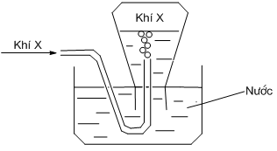
A. NaCl_{(r)} + H₂SO_{4(đặc)} HCl_{(k)} + NaHSO₄. B. CaC₂ + 2H₂O → Ca(OH)₂ + C₂H₂.
C. 2KClO₃ 2KCl + 3O₂. D. Fe + HCl → FeCl₂ + H₂↑
Câu 28 : Quan sát mô hình thí nghiệm thực hành dưới đây với các dung dịch loãng cùng nồng độ:
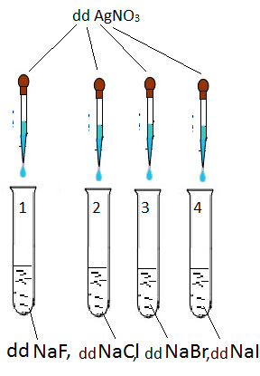
Hãy cho biết hiện tượng xảy ra trong từng ống nghiệm
A. ống 1 không thấy hiện tượng gì, ống 2 cho kết tủa trắng, ống 3 cho kết tủa vàng nhạt, ống 4 cho kết tủa vàng.
B. ống 1,2 cho kết tủa trắng, ống 3 cho kết tủa vàng nhạt, ống 4 cho kết tủa vàng.
C. ống 1, 2 cho kết tủa trắng, ống 3, 4 cho kết tủa vàng.
D. ống 1 không thấy hiện tượng gì, ống 2 cho kết tủa trắng xanh, ống 3, 4 cho kết tủa vàng nhạt.

II- TỰ LUẬN
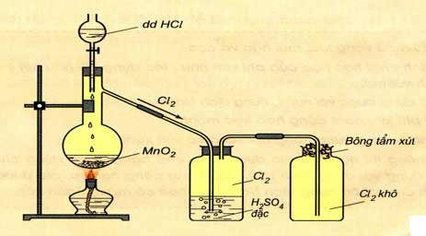
Câu 1. Trong phòng thí nghiệm, khí chlorine được điều chế theo sơ đồ bên. Hãy trả lời các câu hỏi sau:
(a) Viết phương trình hóa học xảy ra.
(b) Khí chlorine thu được bằng phương pháp nào? (đẩy nước, đẩy không khí ngửa bình, đẩy không khí úp bình).
(c) H₂SO₄ đặc có vai trò gì?
(d) Để hạn chế khí chlorine điều chế được thoát ra môi trường người ta nút bình đựng khí chlorine bằng gì? Giải thích.
Hướng dẫn giải
(a) MnO₂ + 4HCl MnCl₂ + Cl₂ + 2H₂O
(b) Khí chlorine thu được bằng phương pháp đẩy không khí ngửa bình vì khí chlorine nặng hơn không khí.
(c) Dùng H₂SO₄ để giữ lại hơi nước vì H₂SO₄ đặc có tính háo nước.
(d) Để hạn chế khí chlorine điều chế được thoát ra môi trường người ta nút bình đựng khí chlorine bằng bông tẩm dung dịch NaOH.
PTHH: Cl₂ + 2NaOH → NaCl + NaClO + H₂O

Câu 2 Khi sản xuất chlorine trong công nghiệp, NaOH và H₂ được tạo thành ở cực âm, còn Cl₂ được tạo thành ở cực dương. Tại sao cần sử dụng màng ngăn xốp để ngăn cách 2 điện cực.
Hướng dẫn giải
Vai trò của màng ngăn xốp để ngăn không cho các phân tử Cl₂ hình thành ở cực dương khuếch tán sang cực âm và ngăn các ion OH⁻ hình thành ở cực âm khuếch tán sang cực dương.
Nếu không có màng ngăn xốp sẽ xảy ra phản ứng hóa học giữa Cl₂ và NaOH, khi đó sản phẩm thu được sẽ là nước Javel chứ không phải chlorine.

Câu 3. Bố trí thí nghiệm như hình sau:
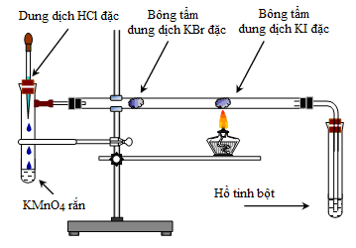
Nêu hiện tượng và viết các phản ứng xảy ra khi thí nghiệm được tiến hành (Biết rằng iodine có phản ứng với hồ tinh bột tạo hợp chất màu xanh)

Hướng dẫn giải
- Ống nghiệm chứa KMnO₄ và đoạn thứ nhất ở của ống hình trụ nằm ngang có màu vàng lục vì có khí chlorine.
2KMnO₄ + 16HCl → 2KCl + 2MnCl₂ + 5Cl₂↑ + 8H₂O
- Đoạn giữa của ống hình trụ nằm ngang có màu đỏ nâu vì có hơi bromine sinh ra
Cl₂ + 2KBr → 2KCl + Br₂
- Đoạn cuối của ống hình trụ nằm ngang có màu tím vì có hơi iodine sinh ra
Br₂ + 2KI → 2KBr + I₂
- Ống nghiệm chứa hồ tinh bột chuyển màu xanh vì iodine sinh ra tác dụng với hồ tinh bột.

Câu 4. Thí nghiệm của các halogen với bông sắt cũng thể hiện tương quan về tính oxi hoá giữa các halogen.
Thí nghiệm 1 | Thí nghiệm 2 | Thí nghiệm 3
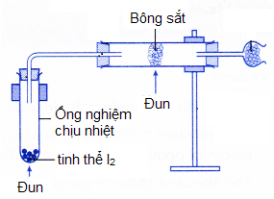 | 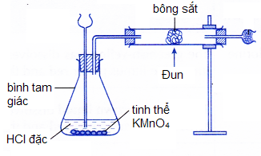 | 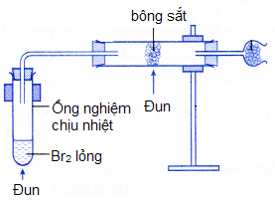
Nguồn: https://www.aplustopper.com/
Các hiện tượng thí nghiệm không thứ tự như sau:
(a) Bông sắt cháy sáng tạo thành khói màu nâu.
(b) Bông sắt cháy vừa phải tạo thành làn khói màu nâu.
(c) Bông sắt cháy sáng mờ và từ từ, có ít chất rắn màu nâu tạo thành.
Các em hãy cho biết hiện tượng ứng với từng thí nghiệm ở trên. Viết các phương trình hoá học xảy ra ở mỗi thí nghiệm?
Hướng dẫn giải
Bản chất của các phản ứng trong ống tuýp là phản ứng của của halogen với sắt (iron). Tính oxi hoá của halogen càng lớn thì phản ứng càng mãnh liệt.
Do đó, độ mãnh liệt của phản ứng giữa sắt (iron) và Cl₂ > Br₂ > I₂.
Như vậy, có thể kết luận các thí nghiệm như sau:
Thí nghiệm 1 | Thí nghiệm 2 | Thí nghiệm 3
Iodine thăng hoa phản ứng với sắt:  Fe + I₂ FeI₂ | Khí Cl₂ sinh ra phản ứng với sắt:  MnO₂ + 4HCl_{đ} MnCl₂ + Cl₂ + 2H₂O.  2Fe + 3Cl₂ 2FeCl₃. | Hơi bromine phản ứng với sắt:  2Fe + 3Br₂ 2FeBr₃.
(c) Bông sắt cháy sáng mờ và từ từ, có ít chất rắn màu nâu tạo thành. | (a) Bông sắt cháy sáng tạo thành khói màu nâu. | (b) Bông sắt cháy vừa phải tạo thành làn khói màu nâu.

Câu 5 : Trong phòng thí nghiệm, khí chlorine được điều chế, làm khô và thu vào bình theo sơ đồ dưới đây.
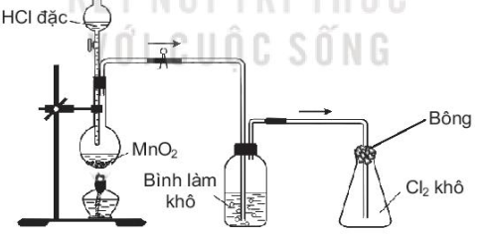
Hãy đề xuất một dung dịch để sử dụng cho từng mục đích sau:
(a) Cho vào bình làm khô để làm khô khí Cl₂.
(b) Tẩm vào bông đậy bình thu khí để hạn chế khí Cl₂ bay ra.
Giải thích và viết phương trình hóa học minh họa (nếu có)

Hướng dẫn giải
(a) Dung dịch hút ẩm cần có khả năng hút nước và không tác dụng với chất cần làm khô là Cl₂, do vậy không chọn dung dịch có tính kiềm. Chọn dung dịch H₂SO₄ đặc.
(b) Để hạn chế khí Cl₂ bay ra cần chọn dung dịch có tính kiềm để tẩm vào bông đậy ở miệng bình thu khí. Chọn dung dịch NaOH 4% hoặc dung dịch nước vôi trong.
Phương trình hóa học : Cl₂ + 2NaOH → NaCl + NaClO + H₂O

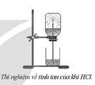
Câu 6 : Thực hiện thí nghiệm thử tính tan của hydrogen chloride theo các bước sau:
Bước 1: Chuẩn bị một bình khô chứa khí HCl, đậy bình bằng nút cao su có ống thuỷ tinh xuyên qua và một cốc nước.
Bước 2: Nhúng ống thuỷ tinh vào cốc nước, thấy nước phun vào bình (xem hình bên).
(a) Hiện tượng nước phun vào bình cho thấy áp suất khí HCl trong bình đã tăng hay giảm rất nhanh. Giải thích.
(b) Sự biến đồi áp suất như vậy đã chứng tỏ tính chất gì của khí HCl?
Hướng dẫn giải
(a) HCl tan tốt trong nước nên giảm áp suât trong bình khiến nước bị cuốn vào (phun vào bình).
Hiện tượng nước phun vào bình chứng tỏ áp suất trong bình đã giảm xuống rất nhanh. Chênh lệch so với áp suất khí quyển, áp suát của khí quyển đẩy nước vào bình.
(b) Sự biến đổi áp suất như vậy chứng tỏ khí HCl tan tốt trong nước.

Câu 7
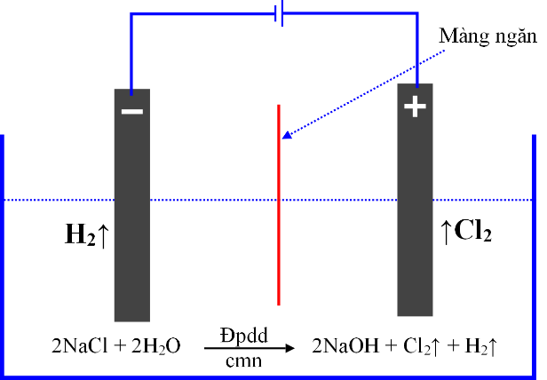
(a) Trong công nghiệp, xút (sodium hydroxide) được sản xuất bằng phương pháp điện phân dung dịch sodium chloride có màng ngăn xốp. Bằng phương pháp này, người ta cũng thu được khí chlorine (sơ đồ minh hoạ). Chất khí này được làm khô (loại hơi nước) rồi hoá lỏng để làm nguyên liệu quan trọng cho nhiều ngành công nghiệp chế biến và sản xuất hoá chất. Theo em, chất nào sau đây phù hợp để làm khô khí chlorine?
A. Sulfuric acid 98%.
B. Sodium hydroxide khan.
C. Calcium oxide khan.
D. Dung dịch sodium chloride bão hoà.
(b) Từ quá trình điện phân nêu trên, một lượng chlorine và hydrogen sinh ra được tận dụng để sản xuất hydrochloric acid đặc thương phẩm (32%, D = 1,153 g mL⁻¹ở 30 °C). Một nhà máy với quy mô sản xuất 200 tấn xút mỗi ngày thì đồng thời sản xuất được bao nhiêu m³ acid thương phẩm trên. Biết rằng, tại nhà máy này, 60% khối lượng chlorine sinh ra được dùng tổng hợp hydrochloric acid và hiệu suất của toàn bộ quá trình từ chlorine đến acid thương phẩm đạt 80% về khối lượng.
Hướng dẫn giải
(a) A.
(b) PTHH: (1) 2NaCl + 2H₂O 2NaOH + Cl₂ + H₂
(2) H₂ + Cl₂ 2HCl
Xét với 200 gam xút
Vậy với 200 tấn = 200 × 10⁶ gam xút thì lượng acid thương phẩm được tạo thành tương ứng là:
237,4 mL × 10⁶ = 237,4 m³.

CHUYÊN ĐỀ
Thiết kế thí nghiệm ảo có sẵn trong thẻ open – local
I: Thực hiện thí nghiệm ảo đo tốc độ phản ứng hoá học của phản ứng
2HCl + CaCO₃(s) →CaCl₂ + CO₂ + H₂O theo hướng dẫn sau

Câu 1: Thực hiện thí nghiệm ảo theo hướng dẫn sau
Bước 1: Mở thẻ Open – local rồi chọn Reaction Rates, chọn tiếp Definition of reaction rate.
Bước 2: Tiến hành thực hiện thí nghiệm ảo + Lấy ít calcium carbonate cho vào ống nghiệm, sau đó cho tiếp vào ống nghiệm dung dịch Hydrochloric acid + Tiến hành đo tốc độ phản ứng của phản ứng hoá học trên bằng cách bấm vào Pause trong thời gian 20s và dừng lại ( cũng nháy chuột vào nút Pause)

Câu 2: Trả lời các câu hỏi sau:
a. Viết phương trình hoá học xảy ra.
b. Em hãy quan sát đồ thị và nêu nhận xét tốc độ phản ứng của phản ứng hoá học được thực hiện trên.
c. Viết công thức tính tốc độ trung bình của phản ứng trên.
d. Tính tốc độ trung bình của phản ứng trong thí nghiệm trên trong thời gian từ 0 đến 20 giây theo thể tích CO₂.
II: Thực hiện thí nghiệm ảo đo ảnh hưởng của nồng độ chất lên tốc độ phản ứng 2HCl + CaCO₃(r) →CaCl₂ + CO₂ + H₂O theo hướng dẫn sau
Câu 1: Thực hiện thí nghiệm ảo theo hướng dẫn sau
Bước 1: Mở thẻ Open – local rồi chọn Reaction Rates, chọn tiếp concentration and rate
Bước 2: Tiến hành thực hiện thí nghiệm ảo + Có 3 ống nghiệm chứa sẵn CaCO₃ Ống nghiệm 1 cho dung dịch HCl 1MỐng nghiệm 2 cho dung dịch HCl 1,5MỐng nghiệm 3 cho đung dịch HCl 2MSau đó gắn các quả bóng màu vào 3 ống nghiệm trên Sau đó nháy chuột vào nút Pause cho TN chạy và dừng
Câu 2: Trả lời các câu hỏi sau:
a. Viết phương trình hoá học xảy ra.
b. Em hãy quan sát sự thay đổi kích thước của các quả bóng?.
c. Em hãy nhận xét sự ảnh hưởng của nồng độ đến tốc độ phản ứng?
III: Thực hiện thí nghiệm ảo đo ảnh hưởng của diện tích tiếp xúc lên tốc độ phản ứng 2HCl + CaCO₃(r) →CaCl₂ + CO₂ + H₂O theo hướng dẫn sau
Câu 1: Thực hiện thí nghiệm ảo theo hướng dẫn sau
Bước 1: Mở thẻ Open – local rồi chọn Reaction Rates, chọn tiếp surface area and rate.
Bước 2: Tiến hành thực hiện thí nghiệm ảo + Có 3 ống nghiệm chứa dung dịch HCl cùng nồng độ Ống nghiệm 1 cho CaCO₃ mịn ( Fine)Ống nghiệm 2 cho CaCO₃ vừa phải ( Medium)Ống nghiệm 3 cho CaCO₃ thô ( coars)Sau đó gắn các quả bóng màu vào 3 ống nghiệm trên
Câu 2: Trả lời các câu hỏi sau:
a. Viết phương trình hoá học xảy ra.
b. Em hãy quan sát sự thay đổi kích thước của các quả bóng?.
c. Em hãy nhận xét sự ảnh hưởng của diện tích tiếp xúc đến tốc độ phản ứng?
IV: Thực hiện thí nghiệm ảo đo ảnh hưởng của nhiệt độ tiếp xúc lên tốc độ phản ứng 2HCl + CaCO₃(r) →CaCl₂ + CO₂ + H₂O theo hướng dẫn sau
Câu 1: Thực hiện thí nghiệm ảo theo hướng dẫn sau
Bước 1: Mở thẻ Open – local rồi chọn Reaction Rates, chọn tiếp temperature and rate.
Bước 2: Tiến hành thực hiện thí nghiệm ảo + Có 2 ống nghiệm chứa dung dịch HCl cùng nồng độ, CaCO₃ cùng độ mịn Sau đó gắn các quả bóng màu vào 2 ống nghiệm trên + 1 ống đun nóng ở 85⁰C và 1 ống ở 0⁰C.
Câu 2: Trả lời các câu hỏi sau:
a. Viết phương trình hoá học xảy ra.
b. Em hãy quan sát sự thay đổi kích thước của các quả bóng?.
c. Em hãy nhận xét sự ảnh hưởng của nhiệt độ đến tốc độ phản ứng?
V: Thực hiện thí nghiệm ảo đo ảnh hưởng của chất xúc tác đến tốc độ phản ứng H₂O₂ ( xt MnO₂)→ H₂ + O₂ theo hướng dẫn sau
Câu 1: Thực hiện thí nghiệm ảo theo hướng dẫn sau
Bước 1: Mở thẻ Open – local rồi chọn Reaction Rates, chọn tiếp catalysts and rate.
Bước 2: Tiến hành thực hiện thí nghiệm ảo + Có 2 ống nghiệm đều chứa dung dịch H₂O₂ + 1 ống nghiệm thêm chất xúc tác MnO₂ +1 ống không có xúc tác MnO₂ Sau đó nháy chuột vào nút Pause cho TN chạy và dừng
Câu 2: Trả lời các câu hỏi sau:
a. Viết phương trình hoá học xảy ra.
b. Em hãy quan sát sự thay đổi đường đồ thị.
c. Em hãy nhận xét sự ảnh hưởng của chất xúc tác đến tốc độ phản ứng?

Thiết kế thí nghiệm ảo không có sẵn trong thẻ open – local
I: Thực hiện thí nghiệm ảo copper tác dụng với dung dịch nitric acid đặc, loãng trên thẻ New.
Câu 1: Thực hiện thí nghiệm ảo theo hướng dẫn sau
Bước 1: Chọn hoá chất: – Nháy chuột vào thẻ New rồi chọn Chemicals, chọn tiếp Metals, chọn tiếp Copper rồi kéo thả sang màn hình mô phỏng. – Chọn nitric acid, nháy chuột vào Chemical chọn mục Acids rồi chọn Nitric acid rồi thả vào màn hình mô phỏng.
Bước 2: Chọn thiết bị, dụng cụ. + Trên thẻ chọn Glassware, chọn mục Standard, sau đó nhấn tiếp vào Beaker 100 ml, rồi kéo thả vào màn hình mô phỏng.
Bước 3: Thực hiện thí nghiệm mô phỏng của phản ứng
Cu + HNO₃ đ ( HNO₃10M)
Cu + HNO₃ loãng ( HNO₃ 1M)
Câu 2: Trả lời các câu hỏi sau:
a. Em nêu hiện tượng của thí nghiệm.
b. Viết phương trình hoá học xảy ra.
CÁC CÂU HỎI LIÊN QUAN
Câu 1: Từ các bước sử dụng thẻ Open – local, hãy thực hiện mô phỏng thí nghiệm “Định nghĩa tốc độ phản ứng” (Definition of reaction rate) trong mục “Tốc độ phản ứng” (Reaction Rates).
TRẢ LỜI:
Các bước sử dụng thẻ Open – local để thực hiện mô phỏng thí nghiệm “Định nghĩa tốc độ phản ứng” (Definition of reaction rate) trong mục “Tốc độ phản ứng” (Reaction Rates):
Bước 1: Nhấp chuột vào thể Open – local, chọn Reaction Rates → Definition of reaction rate, mô phỏng đã được thiết kế xuất hiện ở màn hình.
Bước 2: Nhấp chuột vào Next page để thực hiện theo hướng dẫn. Nhấp vào biểu tượng 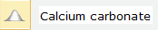, giữ và kéo cho vào ống nghiệm, tương tự thêm tiếp 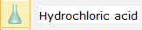 vào ống nghiệm.
Bước 3: Nhấp chuột vào nút Play/Pause  để thực hiện thí nghiệm. Trên bảng giấy kẻ (đồ thị) xuất hiện đường màu đỏ biểu diễn thể tích khí thoát ra theo thời gian. Sau khoảng 2 – 3 phút, sử dụng nút Play/Pause để dừng mô phỏng.
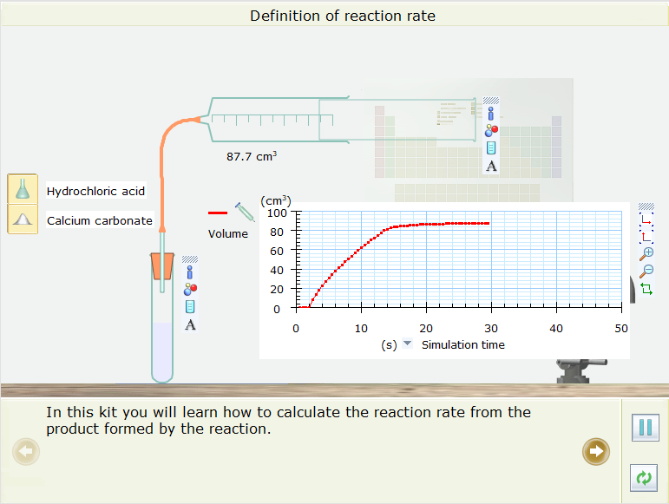
Bước 4: Ghi lại sự thay đổi thể tích và tính tốc độ của phản ứng. Giải thích.
- Thí nghiệm mô phỏng tốc độ phản ứng calcium carbonate và hydrochloric acid
Phương trình hóa học: CaCO₃ + 2HCl → CaCl₂ + CO₂↑ + H₂O
- Trục tung của đồ thị biểu diễn thể tích khí CO₂ thoát ra (cm³), trục hoành biểu diễn thời gian phản ứng (giây). Dựa vào đồ thị ta thấy thể tích khí CO₂ thoát ra tăng dần theo thời gian. Đến thời điểm đồ thị trở nên thẳng là khi phản ứng đã dừng.
- Tốc độ của phản ứng được tính như sau:
Tốc độ phản ứng = (lượng sản phẩm tạo thành)/(thời gian)
Từ đồ thị ta thấy, sau 20s thì thể tích khí thoát ra là 86,5 cm³.
⇒ Tốc độ phản ứng = 86,5/20 = 4,325 cm³/s

Câu 2: Sử dụng thẻ Open – local của phần mềm Yenka, thực hiện thí nghiệm ảnh hưởng của nhiệt độ lên tốc độ phản ứng (“Temperature and rate”). Phân tích và lí giải kết quả của thí nghiệm.
TRẢ LỜI:

Bước 1: Nhấp chuột vào thể Open – local, chọn Reaction → Temperature and rate. Mô phỏng đã được thiết kế xuất hiện ở màn hình

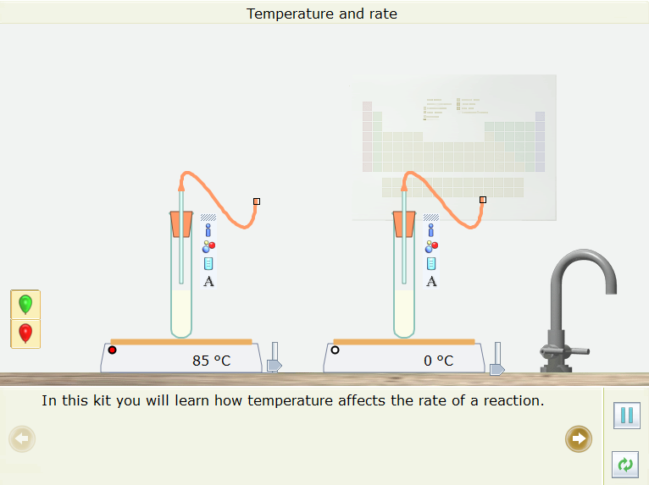

Bước 2: Nhấp chuột vào Next page  để thực hiện theo hướng dẫn.

- Cả hai ống nghiệm đều chứa bột calcium carbonate và hydrochloric giống hệt nhau

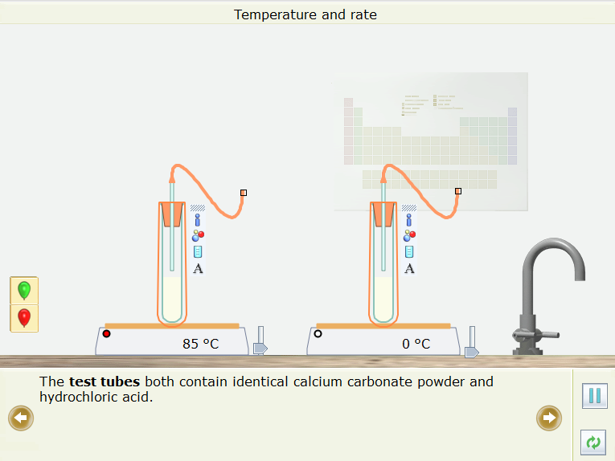

- Em hãy dự đoán xem phản ứng ở ống nghiệm nào nhanh nhất?

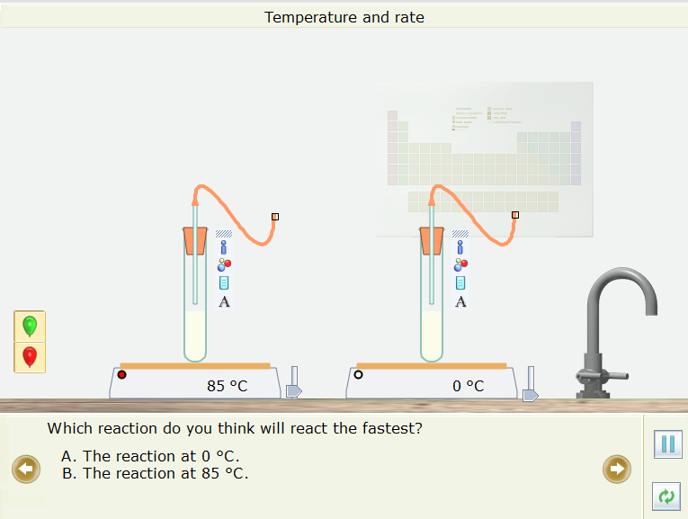

- Kéo quả bóng bay màu xanh lá cây lên và gắn nó vào ống nghiệm em cho là sẽ phản ứng nhanh nhất. Căn chỉnh miếng đệm trên đầu ống với miếng đệm ở đáy của quả bóng bay. Tương tự gắn quả bóng màu đỏ vào ống nghiệm mà em cho rằng sẽ phản ứng chậm nhất.

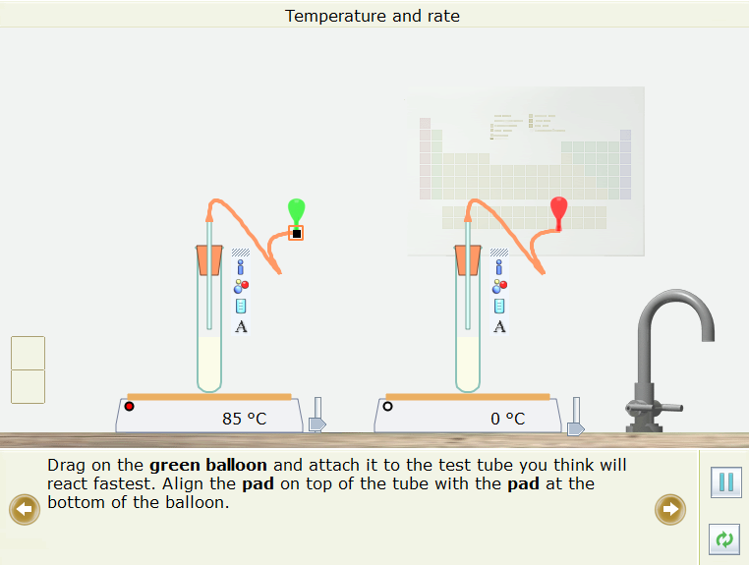

- Nhấp chuột vào nút Play/Pause  để thực hiện thí nghiệm.

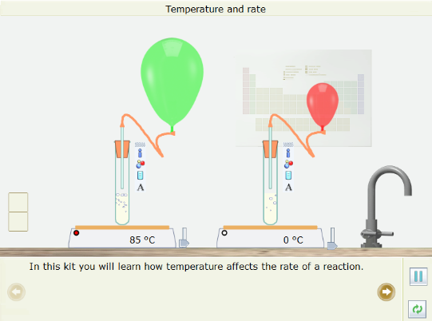

Bước 3: Ghi lại kết quả thí nghiệm và nhận xét

- Kết quả: Quả bóng ở ống nghiệm được đun nóng đến 85ºC to lên nhanh hơn và vỡ trước.

- Nhận xét: Phương trình hóa học của phản ứng:

CaCO₃ (s) + 2HCl (aq) → CaCl₂ (aq) + CO₂ (g) + H₂O (l)

Quả bóng ở ống nghiệm được đun nóng đến 85ºC to lên nhanh hơn. Chứng tỏ nhiệt độ càng cao thì tốc độ phản ứng càng lớn.

Câu 3: Từ kết quả thí nghiệm “Surface area and rate”
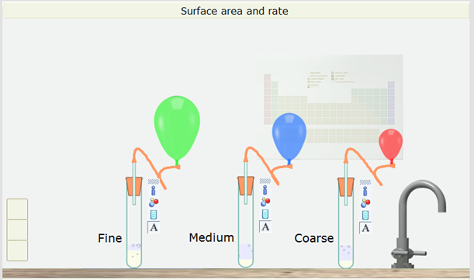
Hãy cho biết:
- Mục đích sử dụng các quả bóng có màu khác nhau trong thí nghiệm?
- Tốc độ thoát khí ở ống nghiệm nào nhanh nhất, ở ống nghiệm nào chậm nhất?
- Diện tích bề mặt ảnh hưởng như thế nào đến tốc độ phản ứng?
TRẢ LỜI:
a) Sử dụng các quả bóng có màu khác nhau trong thí nghiệm ta có thể dễ dàng quan sát và phân biệt được tốc độ tăng dần kích thước của các quả bóng và nêu ra kết luận.
b) Tốc độ thoát khí ở thí nghiệm sử dụng calcium carbonate dạng bột mịn (fine) (quả bóng màu xanh lá cây) nhanh nhất, ở ống nghiệm sử dụng calcium carbonate dạng bột (power) (quả bóng màu đỏ) chậm nhất.
c) Diện tích bề mặt các chất phản ứng càng lớn thì tốc độ phản ứng càng nhanh.

Câu 4:Sử dụng thẻ Open – local của phần mềm Yenka, thực hiện thí nghiệm ảnh hưởng của nhiệt độ lên tốc độ phản ứng “Concentration and rate” cho kết quả
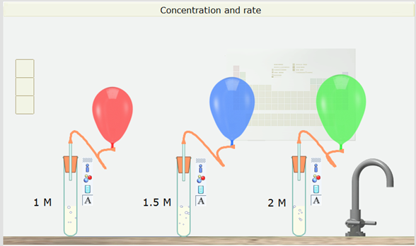

Khi khí thoát ra, các quả bóng to dần lên. Hãy quan sát tốc độ tăng dần kích thước của các quả bóng và cho biết tốc độ thoát khí CO₂ ở ống nghiệm nào nhanh nhất, ở ống nghiệm nào chậm nhất? Nồng độ ảnh hưởng như thế nào đến tốc độ phản ứng?
Trả lời:
Tốc độ thoát khí CO₂ ở ống nghiệm có nồng độ chất tan 2M là nhanh nhất.
Tốc độ thoát khí CO₂ ở ống nghiệm có nồng độ chất tan 1M là chậm nhất.
⇒ Nồng độ của các chất tham gia tăng thì tốc độ phản ứng tăng.
Câu 5: Sử dụng thẻ Open-local để mô phỏng các thí nghiệm ảnh hưởng của chất xúc tác MnO₂ đến tốc độ phản ứng phân huỷ H₂O₂ (aq).Chất xúc tác ảnh hưởng như thế nào đến tốc độ phản ứng?
Trả lời:
Bước 1: Khởi động phần mềm Yenka.
Bước 2: Chọn Open -local ⟶ Catalysts and rate.
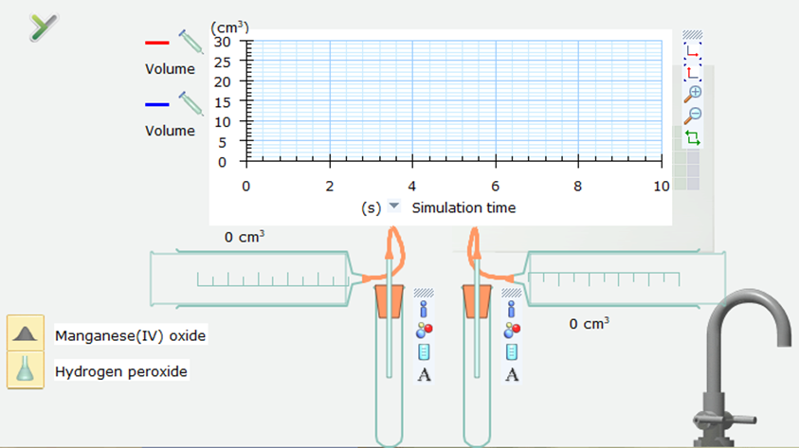

Bước 3: Nháy chuột trái vào dòng chữ chỉ hóa chất Hydrogen peroxide rồi kéo thả lần lượt vào 2 ống nghiệm (Test tube), sau đó kéo thả hoá chất Manganeses(IV) oxide vào 1 trong 2 ống nghiệm.
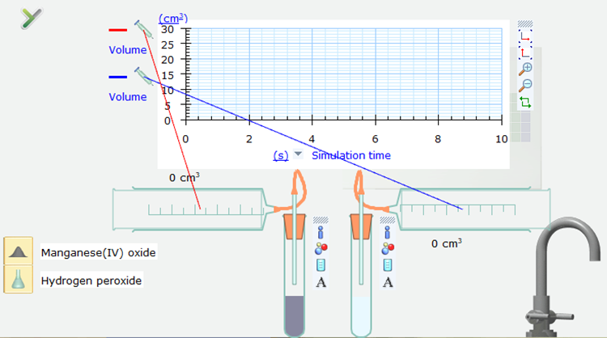

Bước 4. Nháy chuột vào nút Pause ở góc dưới bên phải của màn hình mô phỏng để thực hiện mô phỏng. Sau khoảng 1 giây trên trục thời gian mô phỏng, nháy chuột lại vào nút Pause để dừng mô phỏng.
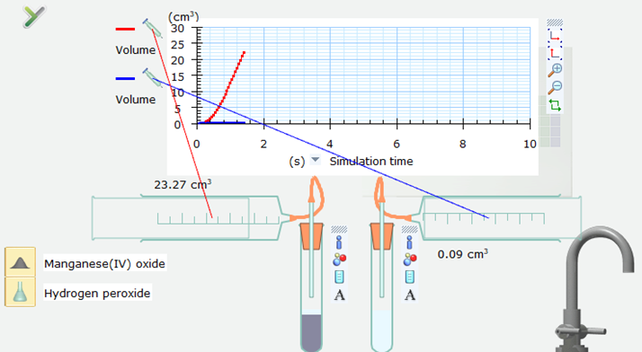

Nhận xét: Từ đồ thị hoặc dung tích của 2 xi lanh chứa khí tạo thành, ta thấy phản ứng có sử dụng chất xúc tác xảy ra nhanh hơn.
Kết luận: Chất xúc tác làm tăng tốc độ của phản ứng.
Câu 6: Sử dụng phần mềm Yenka, thẻ Open-local → Energies → Reaction energies để mô phỏng các thí nghiệm giữa 0,24 gam Mg và 50mL dung dịch HCl 2M trong cốc chia độ.
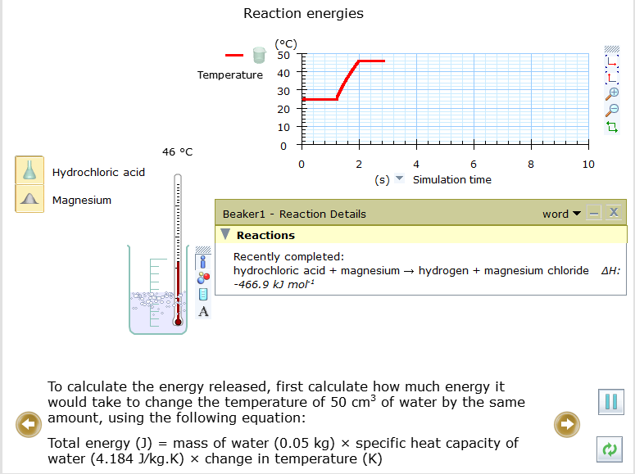
a. Vì sao phải sử dụng cốc chia độ?
TRẢ LỜI:
Sử dụng cốc chia độ để lấy được chính xác 50 mL dung dịch HCl 2M.
b. Vì sao HCl được cho vào rất dư so với lượng cần phản ứng?
TRẢ LỜI:
HCl được cho vào rất dư so với lượng cần phản ứng để Mg được hòa tan hoàn toàn.
c. Vì sao nhiệt độ lại tăng lên khi phản ứng xảy ra?
TRẢ LỜI:
Nhiệt độ tăng lên khi phản ứng xảy ra do phản ứng có biến thiên enthalpy bằng -466,0
kJ < 0 (phản ứng tỏa nhiệt)
d. Vì sao nhiệt độ hỗn hợp chỉ tăng lên tới 46ºC?
TRẢ LỜI:
1 mol Mg phản ứng tỏa ra 466,0 kJ nhiệt lượng
0,24 gam = 0,01 mol Mg tỏa ra 466,0.0,01 = 4,660 kJ nhiệt lượng.
Lượng nhiệt này tương đương với 46ºC

e. Vì sao sau đó nhiệt độ dung dịch lại giảm dần?
TRẢ LỜI:
Sau khi phản ứng kết thúc, dung dịch trong cốc không tỏa ra thêm nhiệt lượng, nhiệt độ trong cốc giảm dần và cân bằng với nhiệt độ môi trường
g. Một bạn học sinh tính lượng nhiệt tỏa ra trong thí nghiệm như sau. Biết rằng, nhiệt dung riêng của nước là 4,184 Jg⁻¹K⁻¹ (nghĩa là để nâng nhiệt độ của 1,0 gam nước lên 1ºC thì cần cung cấp 4,184 J nhiệt lượng); khối lượng riêng của nước, D=1 g mL⁻¹
- Khối lượng nước là m = V x D = 50 x 1,0 = 50 g.
- Lượng nhiệt tỏa ra tính được theo công thức
Q = C x m x (T₂ – T₁) = 4,184 x 50 x (46 – 25) = 4 393,2 J.
Lượng nhiệt tỏa ra thực tế trong thí nghiệm này là bao nhiêu kJ ? Vì sao lại có sự sai khác giữa kết quả tính toán của bạn học sinh và kết quả thực tế ?
TRẢ LỜI:
Lượng nhiệt tỏa ra thực tế trong thí nghiệm này là 4,660 kJ.
Có sự sai khác giữa kết quả tính của bạn học sinh và kết quả thực tế là do ảnh hưởng của nhiệt độ môi trường.

h. Cho biết $∆$_{T}$H_{298}^{0}$ (kJ mol⁻¹) các chất ở trạng thái tương ứng như sau
Chất | Mg(s) | H₂(g) | HCl(g) | HCl (aq) | MgCl₂(s) | MgCl₂(aq)
$∆$_{f}$H_{298}^{0}$ | 0 | 0 | -92,3 | -167,16 | -641,1 | -800
Hãy viết phương trình hóa học của các phản ứng diễn ra trong thí nghiệm trên và tính $∆$_{T}$H_{298}^{0}$ của phản ứng.
Trả lời:

Mg _{(s)} + 2HCl _{(aq)} → MgCl_{2 (aq)} + H_{2 (g)}
∆_{r}H⁰₂₉₈ = 1. $∆$_{f}$H_{298}^{0}$(MgCl_{2(aq)}) + 1. $∆$_{f}$H_{298}^{0}$(H_{2(g)}) – 1. $∆$_{f}$H_{298}^{0}$(Mg)_{(s)}) –2. $∆$_{f}$H_{298}^{0}$(HCl_{(aq)})
= – 800 + 0 – 0 – 2.(–167,16) =– 465,68 kJ.

